在前端开发中，经常会用到css的position:absolute来使层浮动，前通过left,top,right等属性来对层进行定位，但ie6对left,top,right等属性的解释和ie7，ie8及firefox、chrome等不一致。
在父层使用position:relative;和padding（当然0值除外）后，ie6中层的定位起始坐标是从padding后的位置算起，而其他则从层的真实位置算起，而非被padding改变后的那个位置。这点造成使用position:absolute进行层定位时ie6与其他浏览器的表现不一样。
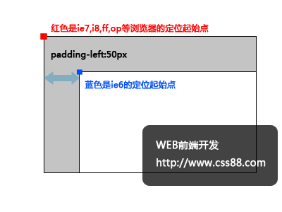
目前解决办法，使用csshack,_left针对ie6进行重设。
另：IE6 BUG大全： http://www.css88.com/archives/579

